如何备份机器参数文件
在我们使用软件的过程中，可能使用一段时间后,由于电脑系统或其他的原因导致软件无法使用需要重新安装软件。在软件安装前请大家一定要备份一下机器文件夹，否则重装后软件会恢复到初始的状态。我们在之前使用中做的任何调整和创建的模具都会消失，这样我们就要重新调整参数会很麻烦。

下面我告诉大家软件在重装前只要备份好一个文件夹就可以了，重装后在替换回去软件就会回复到之前使用的状态不用做任何的调整。

需要备份的文件夹名称是Machines.一般的安装目录是C:\Metalix\Machines。把这个文件夹复制后存放到别的盘中如D/E/F盘中，如果不确认文件夹的路径我们可以通过软件来查看Machines文件夹的路径。
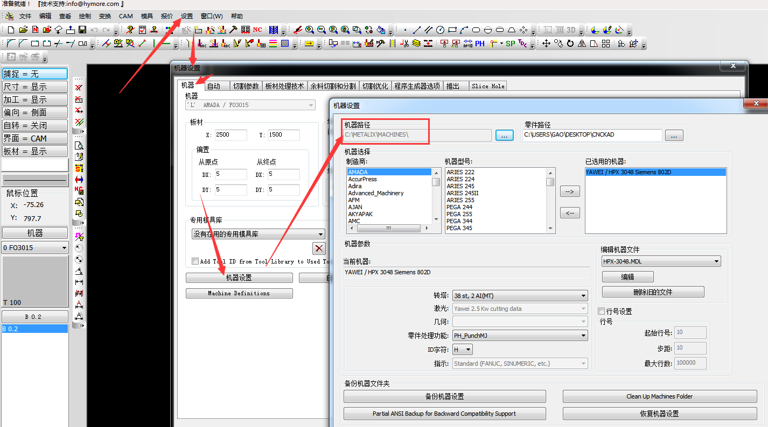

更多细节欢迎来电咨询,服务热线:021-34635192.

